

**Агроөнеркәсіптік кешен саласындағы мемлекеттік көрсетілетін қызметтер регламенттерін бекіту туралы**

***Күшін жойған***

Оңтүстік Қазақстан облыстық әкімдігінің 2016 жылғы 14 наурыздағы № 57 қаулысы. Оңтүстік Қазақстан облысының Әділет департаментінде 2016 жылғы 15 сәуірде № 3715 болып тіркелді. Күші жойылды - Түркістан облысы әкiмдiгiнiң 2020 жылғы 30 маусымдағы № 142 қаулысымен

      Ескерту. Күші жойылды - Түркістан облысы әкiмдiгiнiң 30.06.2020 № 142 қаулысымен (алғашқы ресми жарияланған күнінен кейін күнтізбелік он күн өткен соң қолданысқа енгізіледі).  
      "Мемлекеттік көрсетілетін қызметтер туралы" Қазақстан Республикасының 2013 жылғы 15 сәуірдегі Заңының 16-бабы 1 және 3-тармақтарына сәйкес, Оңтүстік Қазақстан облысының әкімдігі **ҚАУЛЫ ЕТЕДІ:**  
      1. Мыналар:  
      1) "Агроөнеркәсіптік кешен субъектісі инвестициялық салынымдар кезінде жұмсалған шығыстардың бір бөлігінің орнын толтыру бойынша субсидиялау" мемлекеттік көрсетілетін қызмет регламенті осы қаулыға 1-қосымшаға сәйкес;  
      2) "Агроөнеркәсіптік кешен субъектілерінің қарыздарын кепілдендіру мен сақтандыру шеңберінде субсидиялау" мемлекеттік көрсетілетін қызмет регламенті осы қаулыға 2-қосымшаға сәйкес;  
      3) **"**Агроөнеркәсіптік кешен саласындағы дайындаушы ұйымдарға есептелген қосылған құн салығы шегінде бюджетке төленген қосылған құн салығы сомасын субсидиялау" мемлекеттік көрсетілетін қызмет регламенті осы қаулыға 3-қосымшаға сәйкес;  
      4) "Агроөнеркәсіптік кешен саласындағы дайындаушы ұйымдарды аккредиттеу" мемлекеттік көрсетілетін қызмет регламенті осы қаулыға 4-қосымшаға сәйкес бекітілсін.  
      2. "Оңтүстік Қазақстан облысы Әкімінің аппараты" мемлекеттік мекемесі Қазақстан Республикасының заңнамалық актілерінде белгіленген тәртіпте:  
      1) осы қаулыны Оңтүстік Қазақстан облысының аумағында таратылатын мерзімді баспа басылымдарында және "Әділет" ақпараттық-құқықтық жүйесінде ресми жариялануын;  
      2) осы қаулыны Оңтүстік Қазақстан облысы әкімдігінің интернет-ресурсына орналастырылуын қамтамасыз етсін.  
      3. Осы қаулы оның алғашқы ресми жарияланған күнінен кейін күнтізбелік он күн өткен соң қолданысқа енгізіледі.  
      4. Осы қаулының орындалуын бақылау облыс әкімінің орынбасары С.Қ.Тұяқбаевқа жүктелсін.

|  |  |
| --- | --- |
| *Облыс әкімі* | *Б.Атамқұлов* |
| *Д. Сатыбалды* |
| *Б. Жылқышиев* |
| *С. Каныбеков* |
| *С. Тұяқбаев* |
| *Е. Садыр* |
| *Ұ. Сәдібеков* |
| *А. Абдуллаев* |
| *К. Мендебаев* |

|  |  |
| --- | --- |
|  | Оңтүстік Қазақстан облысы әкімдігінің 2016 жылғы "14" наурыз № 57 қаулысына 1-қосымша |

**"Агроөнеркәсіптік кешен субъектісі инвестициялық салынымдар кезінде жұмсаған шығыстардың бір бөлігінің орнын толтыру бойынша субсидиялау" мемлекеттік көрсетілетін қызмет регламенті**

      Ескерту. 1-қосымша жаңа редакцияда - Түркістан облысы әкiмдiгiнiң 23.05.2019 № 103 қаулысымен (алғашқы ресми жарияланған күнінен кейін күнтізбелік он күн өткен соң қолданысқа енгізіледі).

**1. Жалпы ережелер**

      1. "Агроөнеркәсіптік кешен субъектісі инвестициялық салынымдар кезінде жұмсаған шығыстардың бір бөлігінің орнын толтыру бойынша субсидиялау" мемлекеттік көрсетілетін қызметін (бұдан әрі - мемлекеттік көрсетілетін қызметі) "Түркістан облысы ауыл шаруашылығы басқармасы" мемлекеттік мекемесімен (бұдан әрі – көрсетілетін қызметті беруші) көрсетіледі.

      2. Өтінімдерді қабылдау және мемлекеттік қызметті көрсету нәтижелерін беру "электрондық үкіметтің" www.egov.kz веб-порталы (бұдан әрі - портал) арқылы жүзеге асырылады.

      Мемлекеттік қызмет көрсету нысаны: электрондық (толық автоматтандырылған).

      3. Мемлекеттік қызметті көрсету нәтижесі – инвестициялық субсидиялау шартын жасасу не Қазақстан Республикасы Ауыл шаруашылығы министрінің 2015 жылғы 16 қарашадағы № 9-3/999 бұйрығымен бекітілген "Агроөнеркәсіптік кешен субъектісі инвестициялық салынымдар кезінде жұмсаған шығыстардың бір бөлігінің орнын толтыру бойынша субсидиялау" мемлекеттік көрсетілетін қызмет стандартының (бұдан әрі – Стандарт) 10-тармағында көзделген жағдайларда және негіздер бойынша мемлекеттік қызметті көрсетуден уәжді бас тарту.

      Мемлекеттік қызметті көрсету нәтижесін беру нысаны – электрондық.

**2. Мемлекеттік қызмет көрсету процесінде көрсетілетін қызметті берушінің құрылымдық бөлімшелерінің (қызметкерлерінің) іс-қимыл тәртібін сипаттау**

      4. Мемлекеттік қызметті көрсету бойынша рәсімді (іс-қимылды) бастауға негіздеме көрсетілетін қызметті алушының Стандарттың 9 тармағында көрсетілген өтінім мен құжаттар тізбесін порталға электрондық цифрлық қолтаңбамен (әрі қарай – ЭЦҚ) куәландырылған электрондық құжат нысанында ұсынуы болып табылады.

      5. Мемлекеттік қызмет көрсету процесінің құрамына кіретін әрбір рәсімнің (іс-қимылдың) мазмұны, оны орындалудың ұзақтығы:

      1) көрсетілетін қызметті алушы электрондыөтінімді береді;

      2) көрсетілетін қызметті берушінің жауапты орындаушысы 1 (бір) жұмыс күні ішінде ЭЦҚ қол қою арқылы субсидиялауға өтінімді қабылдауды растайды;

      пайдалануға берілмеген инвестициялық жобалар бойынша бірінші кезең:

      3) көрсетілетін қызметті берушінің жауапты орындаушысы 2 (екі) жұмыс күні ішінде электрондық цифрлық қолтаңбамен қол қою арқылы өтінімнің Қазақстан Республикасы Ауыл шаруашылығы министрінің міндетін атқарушының 2018 жылғы 23 шілдедегі № 317 бұйрығымен бекітілген Инвестициялық салымдар кезінде агроөнеркәсіптік кешен субъектісі шеккен шығыстардың бір бөлігін өтеу бойынша субсидиялау қағидаларының(әрі қарай – Қағида) шарттарына сәйкестігі немесе сәйкес еместігі туралы шешім қабылдайды;

      инвестициялық субсидия сомасы 500 (бес жүз) миллион теңге және одан астам болатын инвесторлардың өтінімдері бойынша көрсетілетін қызмет берушінің жауапты орындаушысы 1 (бір) күн ішінде инвестор ұсынған барлық құжаттардың электрондық көшірмелерін қоса бере отырып, келісім алу үшін Қазақстан Республикасы Ауыл шаруашылық Министрлігіне (әрі қарай –Министрлік) сұраным жолдайды.

      Министрлік өтінімді алған күннен бастап 5 (бес) жұмыс күні ішінде инвестициялық жобаны іске асырудың салалық орындылығы немесе орынсыздығы туралы жауап береді.

      Министрлікпен инвестициялық жобаны іске асырудың салалық орындылығы туралы оң шешім қабылдаған жағдайда, жауап сараптамалық ұйымның немесе мамандар тобының жеке кабинеттеріне түседі;

       Министрлікпен инвестициялық жобаны іске асырудың салалық орынсыздығы туралы теріс шешім қабылдаған жағдайда, жауап бас тарту қалыптастыру үшін көрсетілетін қызметті берушінің жауапты орындаушысыныңжеке кабинетіне түседі, көрсетілетін қызметті берушінің жауапты орындаушысыәкімшінің хаты негізінде 1 (бір) жұмыс күні ішінде инвестициялық субсидияларды беруден бас тарту шешімді қабылдайды;

      екінші кезеңде:

      4) көрсетілетін қызметті алушы Стандартқа 4-қосымшаға сәйкес нысан бойынша өтінім береді, өтінім сараптамалық ұйымның немесе мамандар тобының жеке кабинеттеріне түседі;

      5) сараптамалық ұйым немесе мамандар тобы инвестордан өтінім түскенде 10 (он) жұмыс күні ішінде жобаның жобалық-сметалық құжаттарға сәйкестігі немесе сәйкес еместігі туралы өзінің электрондық қорытындысын (бұдан әрі - қорытынды) дайындайды және оған өз ЭЦҚ-сын қояды.

      Оң шешім қабылданған жағдайда көрсетілетін қызметті берушінің жауапты орындаушысы мен көрсетілетін қызметті алушы оң шешім қабылдаған күннен бастап 1 (бір) жұмыс күні ішінде Қағидаларға 9, 10-қосымшаларға сәйкес нысандар бойынша ЭЦҚ қойылған, субсидиялаудың ақпараттық жүйесінде электрондық нысанда жасалған инвестициялық субсидиялау шартына және сатып алынатын жабдықты, техниканы мақсатты пайдалану және иеліктен шығармау туралы келісімге қол қояады.

      көрсетілетін қызметті беруші инвестициялық субсидияларды беруден бас тарту шешімді сараптамалық ұйымның немесе мамандар тобының қорытындысы негізінде инвестициялық жобаның және/немесе ұсынылған материалдардың, объектілердің, деректер мен мәліметтердің осы Қағидалармен белгіліенген талаптарға сәйкес келмеуі анықталған кезде қорытынды алған күннен бастап 1 (бір) жұмыс күні ішінде қабылдайды;

      6) көрсетілетін қызметті берушінің жауапты орындаушысы субсидияны аударғаны туралы хабарламаны немесе Стандарттың 10-тармағында көзделген жағдайларда және негіздер бойынша мемлекеттік қызметті көрсетуден уәжді бас тарту хабарламасын қалыптастырады;

      7) көрсетілетін қызметті берушінің есеп бөлімі 1 (бір) жұмыс күні ішінде төлем тапсырмаларын қалыптастырады және көрсетілетін қызметті алушының шотына аудару үшін "Қазынашылық-Клиент" ақпараттық жүйесіне жүктейді.

**3. Мемлекеттік қызмет көрсету процесінде құрылымдық бөлімшелер (қызметкерлер) мен көрсетілетін қызметті берушінің өзара іс-қимыл тәртібін сипаттау**

      6. Мемлекеттік қызмет көрсету процесіне қатысатын көрсетілетін қызметті берушінің, құрылымдық бөлімшелерінің (қызметкерлерінің) тізбесі:

      1) көрсетілетін қызметті берушінің жауапты орындаушысы;

      2) сараптамалық ұйым немесе мамандар тобы;

      3) көрсетілетін қызметті берушінің басшысы;

      4) көрсетілетін қызметті берушінің есеп бөлімі.

      7. Әрбір рәсімнің (іс-қимылдың) ұзақтығын көрсете отырып, құрылымдық бөлімшелер (қызметкерлер) арасындағы рәсімдердің (іс-қимылдардың) реттілігі осы регламенттің 2-бөлімінің 5-тармағында көрсетілген.

**4. Мемлекеттік қызметті көрсету процессінде Мемлекеттік корпорациямен және (немесе) өзге де көрсетілетін қызметті берушілермен өзара іс-қимыл тәртібін, сондай-ақ ақпараттық жүйелерді пайдалану тәртібін сипаттау**

      8. Мемлекеттік қызмет көрсетудің бизнес-процестерінің анықтамалығы осы регламенттің қосымшасында көрсетілген.

|  |  |
| --- | --- |
|  | "Агроөнеркәсіптік кешен субъектісі инвестициялық  салынымдар кезінде жұмсаған шығыстардың бір бөлігінің орнын толтыру бойынша субсидиялау" мемлекеттік көрсетілетін қызмет регламентіне 1 қосымша |

**Портал арқылы мемлекеттік қызмет көрсетудің бизнес-процестерінің анықтамалығы**

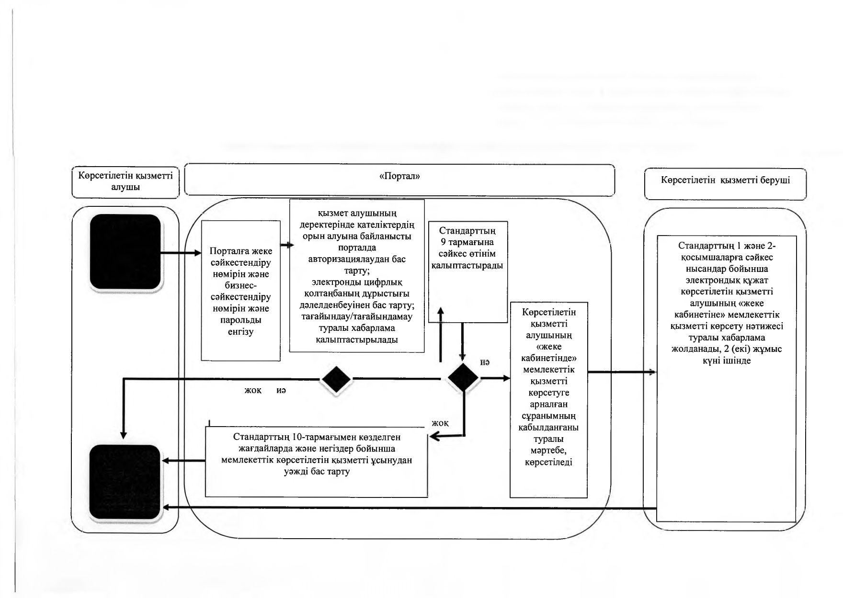

      Шартты белгілер

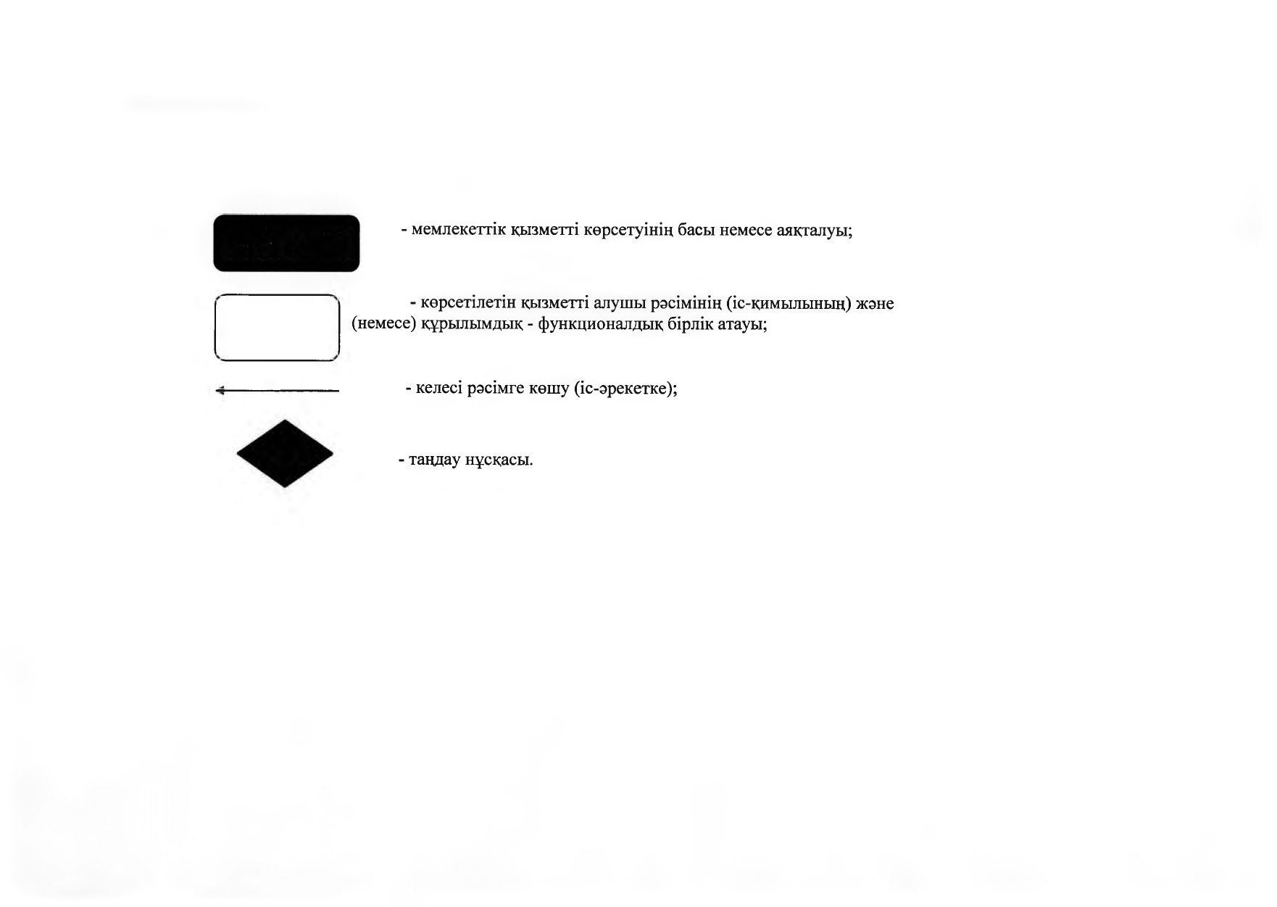

|  |  |
| --- | --- |
|  | Оңтүстік Қазақстан облысы әкімдігінің 2016 жылғы "14" наурыз № 57 қаулысына 2-қосымша |

**"Агроөнеркәсіптік кешен субъектілерінің қарыздарын кепілдендіру мен сақтандыру шеңберінде субсидиялау" мемлекеттік көрсетілетін қызмет регламенті**

      Ескерту. 2-қосымша жаңа редакцияда - Түркістан облысы әкiмдiгiнiң 23.05.2019 № 103 қаулысымен (алғашқы ресми жарияланған күнінен кейін күнтізбелік он күн өткен соң қолданысқа енгізіледі).

**1. Жалпы ережелер**

      1. "Агроөнеркәсіптік кешен субъектілерінің қарыздарын кепілдендіру мен сақтандыру шеңберінде субсидиялау" мемлекеттік көрсетілетін қызметін(бұдан әрі - мемлекеттік көрсетілетін қызметі) "Түркістан облысы ауыл шаруашылығы басқармасы" мемлекеттік мекемесімен (бұдан әрі – көрсетілетін қызметті беруші) көрсетіледі.

      2. Өтінімдерді қабылдау және мемлекеттік қызметті көрсету нәтижелерін беру "электрондық үкіметтің" www.egov.kz веб-порталы (бұдан әрі – портал) арқылы жүзеге асырылады.

      Мемлекеттік қызметті көрсету нысаны – электрондық (толық автоматтандырылған).

      3. Мемлекеттік қызметті көрсету нәтижесі – субсидия аудару туралы хабарлама не "Агроөнеркәсіптік кешен субъектілерінің қарыздарын кепілдендіру мен сақтандыру шеңберінде субсидиялау" мемлекеттік көрсетілетін қызмет стандартын бекіту туралы" Қазақстан Республикасы Ауыл шаруашылығы министрінің міндетін атқарушысының 2015 жылғы 23 қарашадағы № 9-1/1018 бұйрығымен бекітілген "Агроөнеркәсіптік кешен субъектілерінің қарыздарын кепілдендіру мен сақтандыру шеңберінде субсидиялау" мемлекеттік көрсетілетін қызмет сәйкес стандарттың (бұдан әрі – Стандарт) 10-тармағында көзделген жағдайларда және негіздер бойынша мемлекеттік қызметті көрсетуден уәжді бас тарту.

      Мемлекеттік қызметті көрсету нәтижесін беру нысаны – электрондық.

**2. Мемлекеттік қызметті көрсету процесінде көрсетілетін қызметті берушінің құрылымдық бөлімшелерінің (қызметшілерінің) іс-қимылдары тәртібін сипаттау**

      4. Мемлекеттік қызметті көрсету бойынша рәсімді (іс-қимылды) бастауға негіздеме көрсетілетін қызметті алушы Стандарттың 9 тармағында көрсетілген өтінім мен құжаттар тізбесін порталға электрондық цифрлық қолтаңбамен (әрі қарай –ЭЦҚ) куәландырылған электрондық құжат нысанында ұсынуы болып табылады.

      5. Мемлекеттік қызметті көрсету процесінің құрамына кіретін әрбір рәсімнің (іс-қимылдың) мазмұны, оның орындалу ұзақтығы:

      1) көрсетілетін қызметті алушы ЭЦҚ расталған ұсыныс беру – 30 (отыз) минут;

      2) көрсетілетін қызметті берушінің жауапты орындаушысы ұсынысты алған күннен бастап мынаны жүзеге асырады:

      ұсынысты субсидиялаудың ақпараттық жүйесінде тіркеуді – 1 (бір) жұмыс күні;

      ұсынысты субсидиялаудың шарттарына сәйкестігін тексеруді – 1 (бір) жұмыс күні;

      ұсыныс бойынша шешім қабылдау және ресімдеу, бұл туралы қарыз беруші мен қаржы институтын хабарлау және көрсетілетін қызметті беруші басшысының ЭЦҚ қол қойылады – 3 (үш) жұмыс күні;

      3) көрсетілетін қызметті берушінің ұсынысы бойынша оң нәтиже негізінде көрсетілетін қызметті алушы мен көрсетілетін қызметті беруші арасында веб-порталда электрондық нысанда субсидиялау Шарты жасалады – 3 (үш) жұмыс күні;

      4) көрсетілетін қызметті алушы субсидиялауға арналған өтінімді ЭЦҚ веб-порталда қалыптастырады – 1 (бір) сағат;

      5) көрсетілетін қызметті берушінің жауапты орындаушысы ЭЦҚ пайдалана отырып, қол қою жолымен субсидиялауға арналған өтінімді қабылдауды растайды – 2 (екі) жұмыс күні;

      6) көрсетілетін қызметті берушінің қаржыландыру бөлімі субсидияларды төлеуге арналған төлем тапсырмасын субсидиялаудың ақпараттық жүйесінде қалыптастырады, көрсетілетін қызметті алушының банктік шотына субсидияларды аудару үшін "Қазынашылық-Клиент" ақпараттық жүйесінде жүктеледі – 3 (үш) жұмыс күні;

      7) көрсетілетін қызметті берушінің жауапты орындаушысы субсидия аудару туралы хабарлама не осы Регламенттің 13-тармағында көзделген жағдайларда және негіздер бойынша мемлекеттік қызметті көрсетуден уәжді бас тартуды дайындайды – 3 (үш) жұмыс күні.

      6. Келесі рәсімді (іс-қимылды) орындауды бастау үшін негіз болатын мемлекеттік қызмет көрсету бойынша рәсімнің (іс-қимылдың) нәтижесі:

      1) ұсынысты субсидиялаудың ақпараттық жүйесінде тіркеу туралы хабарлама;

      2) көрсетілетін қызметті берушінің басшысымен сәйкестендіруді тексеру нәтижесіне қол қою және ұсыныс шығару;

      3) көрсетілетін қызметті берушінің ұсынысы бойынша оң шешім шығарған кезде субсидиялау шарты жасалады;

      4) жасасқан шартқа сәйкес веб-порталда кестені қалыптастырып, субсидиялауға арналған өтінім береді;

      5) ЭЦҚ пайдалана отырып, қол қою жолымен субсидиялауға арналған өтінімнің қабылданғаны туралы

      6) субсидияларды төлеуге арналған төлем тапсырмасын субсидиялаудың ақпараттық жүйесінде қалыптастыру;

      7) субсидия аудару туралы хабарлама не уәжді бас тарту.

**3. Мемлекеттік қызметті көрсету процесінде көрсетілетін қызметті берушінің құрылымдық бөлімшелерінің (қызметкерлерінің) өзара іс-қимылы тәртібін сипаттау**

      7. Мемлекеттік қызметті көрсету процесіне қатысатын көрсетілетін қызметті берушінің құрылымдық бөлімшелерінің (қызметкерлерінің) тізбесі:

      1) көрсетілетін қызметті берушінің жауапты орындаушысы;

      2) көрсетілетін қызметті берушінің басшысы;

      3) көрсетілетін қызметті берушінің қаржыландыру бөлімі.

      8. Әрбір рәсімнің (іс-қимылдың) ұзақтығын көрсете отырып, құрылымдық бөлімшелер (қызметкерлер) арасындағы рәсімдердің (іс-қимылдардың) реттілігі осы регламенттің 2-бөлімінің 5-тармағында көрсетілген.

**4. Мемлекеттік қызметті көрсету процессінде Мемлекеттік корпорациямен және (немесе) өзге де көрсетілетін қызметті берушілермен өзара іс-қимыл тәртібін, сондай-ақ ақпараттық жүйелерді пайдалану тәртібін сипаттау**

      9. Мемлекеттік қызмет көрсетудің бизнес-процестерінің анықтамалығы осы регламенттің қосымшасында көрсетілген.

|  |  |
| --- | --- |
|  | "Агроөнеркәсіптік кешен субъектілерінің қарыздарын кепілдендіру мен сақтандыру шеңберінде субсидиялау" мемлекеттік көрсетілетін қызмет регламентіне қосымша |

**Портал арқылы "Агроөнеркәсіптік кешен субъектілерінің қарыздарын кепілдендіру мен сақтандыру шеңберінде субсидиялау" мемлекеттік қызмет көрсету бизнес-процесстерінің анықтамалығы:**

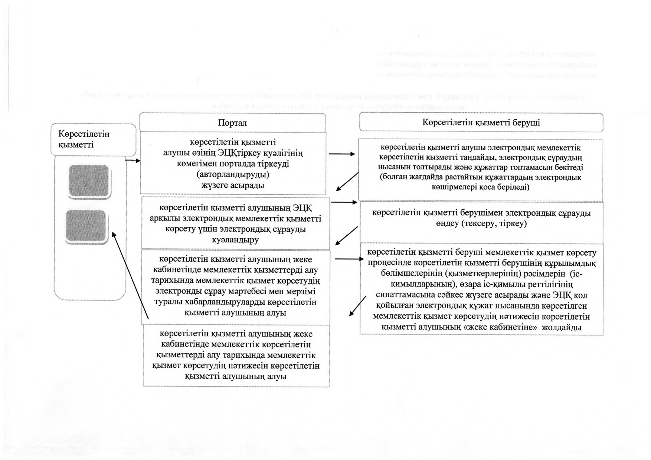

      Шартты белгілер

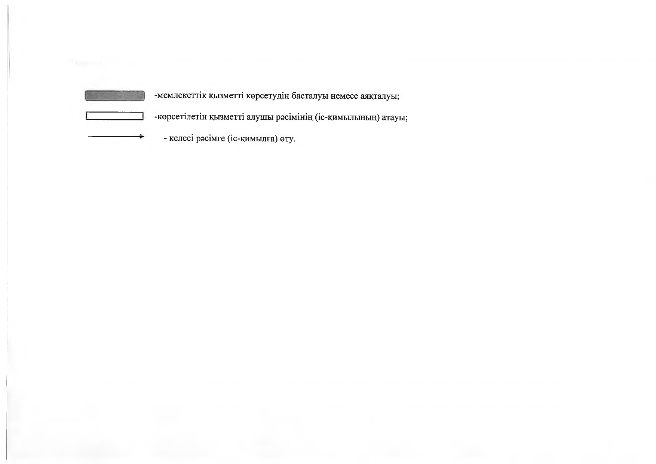

|  |  |
| --- | --- |
|  | Оңтүстік Қазақстан облысы әкімдігінің 2016 жылғы "14" наурыз № 57 қаулысына 3-қосымша |

**"Агроөнеркәсіптік кешен саласындағы дайындаушы ұйымдарға есептелген қосылған құн салығы шегінде бюджетке төленген қосылған құн салығының сомасын субсидиялау" мемлекеттік көрсетілетін қызмет регламенті**

      Ескерту. 3-қосымша жаңа редакцияда - Түркістан облысы әкiмдiгiнiң 23.05.2019 № 103 қаулысымен (алғашқы ресми жарияланған күнінен кейін күнтізбелік он күн өткен соң қолданысқа енгізіледі).

**1. Жалпы ережелер**

      1. "Агроөнеркәсіптік кешен саласындағы дайындаушы ұйымдарға есептелген қосылған құн салығы шегінде бюджетке төленген қосылған құн салығының сомасын субсидиялау" мемлекеттік көрсетілетін қызметін облыстың жергілікті атқарушы органы (облыстың ауыл шаруашылығы басқармасы) (бұдан әрі – көрсетілетін қызметті беруші) көрсетеді.

      2. Өтінімдерді қабылдау және мемлекеттік қызметті көрсету нәтижелерін беру "электрондық үкіметтің" www.e.gov.kz веб-порталы (бұдан әрі – портал) арқылы жүзеге асырылады.

      Мемлекеттік қызметті көрсету нысаны: электрондық (толық автоматтандырылған).

      3. Мемлекеттік қызметті көрсету нәтижесі – субсидияның аударылғаны туралы хабарлама не Қазақстан Республикасы Ауыл шаруашылығы министрінің 2015 жылғы 16 қарашадағы № 9-3/1000 бұйрығымен бекітілген "Агроөнеркәсіптік кешен саласындағы дайындаушы ұйымдарға есептелген қосылған құн салығы шегінде бюджетке төленген қосылған құн салығы сомасын субсидиялау" мемлекеттік көрсетілетін қызмет стандартының (бұдан әрі – Стандарт) 10-тармағында көзделген жағдайларда және негіздер бойынша мемлекеттік қызметті ұсынудан уәжді бас тарту болып табылады.

      Мемлекеттік қызметті көрсету нәтижесін ұсыну нысаны– электрондық.

**2. Мемлекеттік қызмет көрсету процесінде көрсетілетін қызметті берушінің құрылымдық бөлімшелерінің (қызметкерлерінің) іс-қимыл тәртібін сипаттау**

      4. Мемлекеттiк қызметті ұсыну үшін көрсетілетін қызметті алушының Стандарттың 3- қосымшасына сәйкес белгіленген нысандағы өтінімі негіз болып табылады.

      5. Мемлекеттiк қызмет көрсету процесінің құрамына кіретін әрбір рәсімнің (іс-қимылдың) мазмұны, орындалу ұзақтығы:

      1) көрсетілетін қызметті берушінің жаупты орындаушысы ЭЦҚ-ны пайдалана отырып, өтінімді қабылданғанын растайды – өтінімді тіркеген сәттен бастап 1 (бір) жұмыс күнi iшiнде;

      2) қызметті беруші Қаржыландыру жоспарына сәйкес субсидиялаудың ақпараттық жүйесінде "Қазынашылық-Клиент" ақпараттық жүйесіне жүктелетін субсидия төлеуге арналған төлем тапсырмаларын қалыптастырады – көрсетілетін қызметті беруші өтінімді қабылдағанын растағаннан кейін 2 (екі) жұмыс күні ішінде.

      6. Мемлекеттік қызметті көрсету бойынша рәсімнің (іс-қимылдың) нәтижесі:

      1) қызмет алушының электрондық өтінімін қабылданғаны туралы хабарлама;

      2) тиесілі бюджеттік субсидияларды кейіннен көрсетілетін қызметті алушылардың банктік шоттарына аудару үшін төлемге қалыптастырылған төлем тапсырмалары болып табылады.

**3. Мемлекеттік қызмет көрсету процесінде көрсетілетін қызметті берушінің құрылымдық бөлімшелерінің (қызметкерлерінің) өзара іс-қимыл тәртібін сипаттау**

      7. Мемлекеттік қызмет көрсету процесіне қатысатын көрсетілетін қызметті берушінің құрылымдық бөлімшелерінің (қызметкерлерінің) тізбесі:

      1) көрсетілетін қызметті беруші;

      2) аумақтық қазынашылық бөлімшесі.

      8. Әрбір рәсімнің (іс-қимылдың) ұзақтығын көрсете отырып, құрылымдық бөлімшелер (қызметкерлер) арасындағы рәсімдердің (іс-қимылдардың) реттілігі осы регламенттің 2-бөлімінің 5-тармағында көрсетілген.

**4. Мемлекеттік қызметті көрсету процессінде Мемлекеттік корпорациямен және (немесе) өзге де көрсетілетін қызметті берушілермен өзара іс-қимыл тәртібін, сондай-ақ ақпараттық жүйелерді пайдалану тәртібін сипаттау**

      9. Мемлекеттік қызмет көрсетудің бизнес-процестерінің анықтамалығы осы регламенттің 1, 2-қосымшаларында көрсетілген.

|  |  |
| --- | --- |
|  | "Агроөнеркәсіптік кешен саласындағы дайындаушы ұйымдарға есептелген қосылған құн салығы шегінде бюджетке төленген қосылған құн салығы сомасын субсидиялау" мемлекеттiк көрсетілетін қызмет регламентiне 1 қосымша |

**Портал арқылы мемлекеттік қызмет көрсетуге қатысатын ақпараттық жүйелердің функционалдық өзара іс-қимыл 1 диаграммасы**

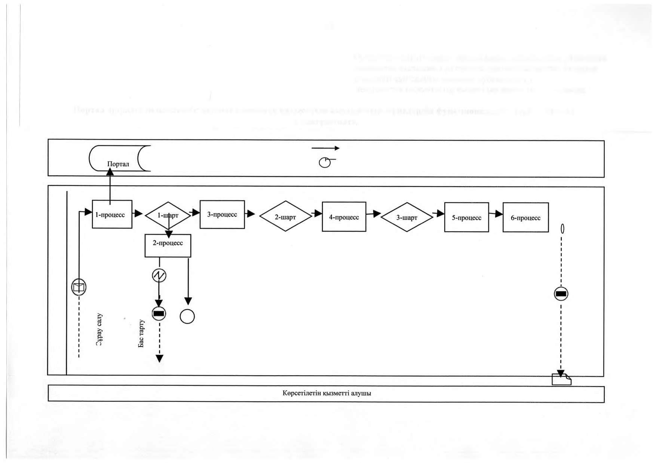

|  |  |
| --- | --- |
|  | "Агроөнеркәсіптік кешен саласындағы дайындаушы ұйымдарға есептелген қосылған құн салығы шегінде бюджетке төленген қосылған құн салығы сомасын субсидиялау" мемлекеттiк көрсетілетін қызмет регламентiне 2 қосымша |

**"Агроөнеркәсіптік кешен саласындағы дайындаушы ұйымдарға есептелген қосылған құн салығы шегінде бюджетке төленген қосылған құн салығы сомасын субсидиялау" мемлекеттік қызметін көрсетудің бизнес-процестерінің анықтамалығы**

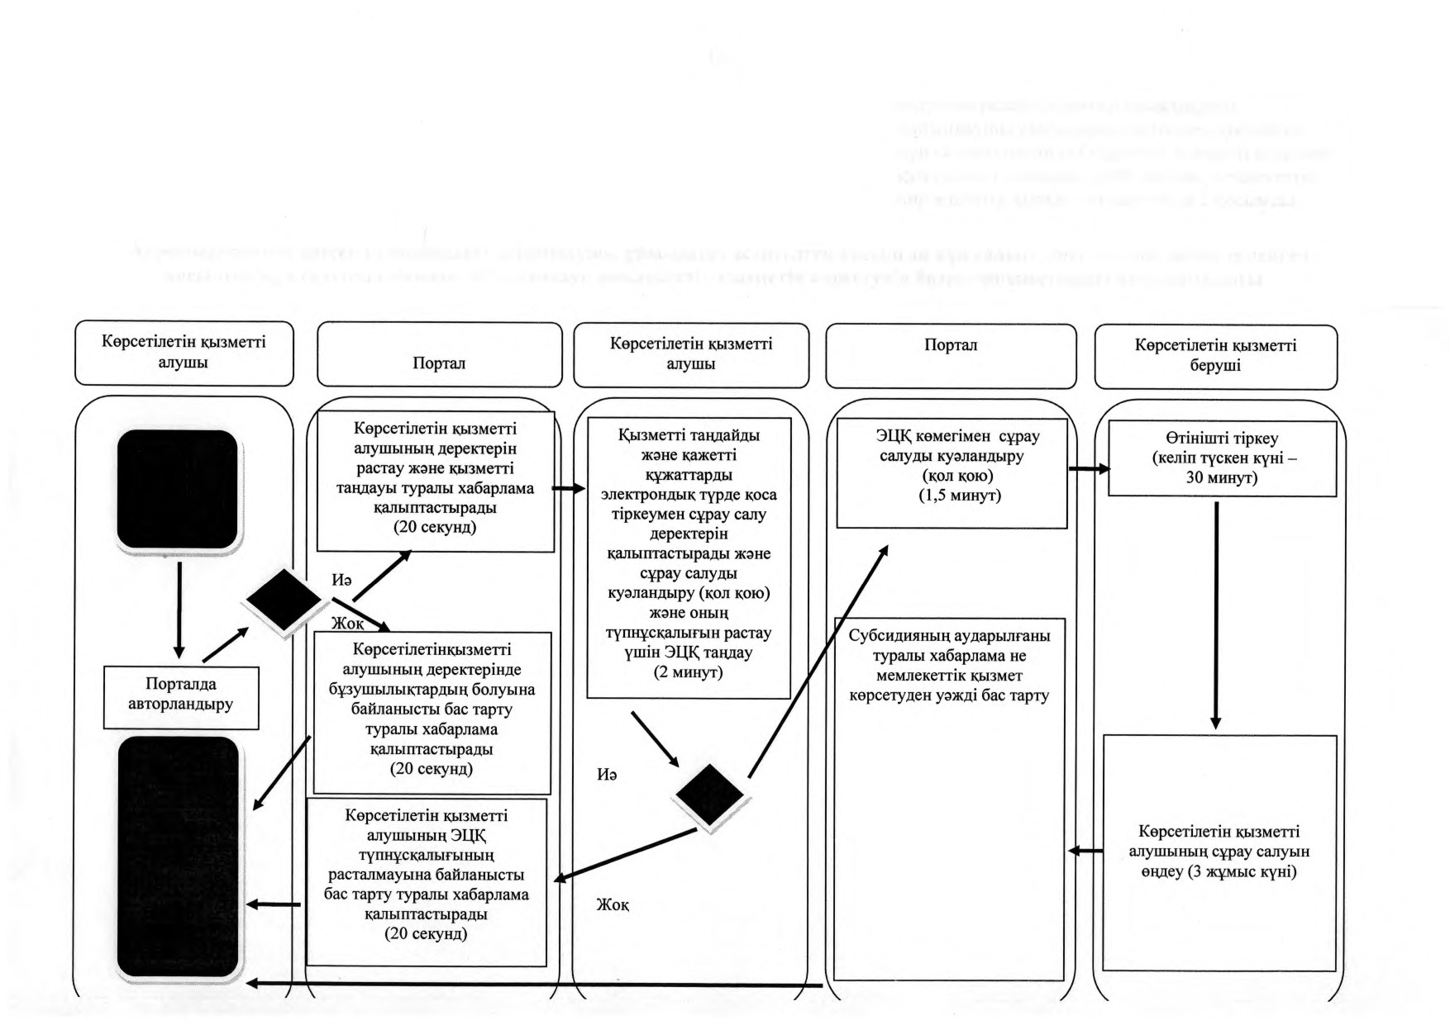

      Шартты белгілер:

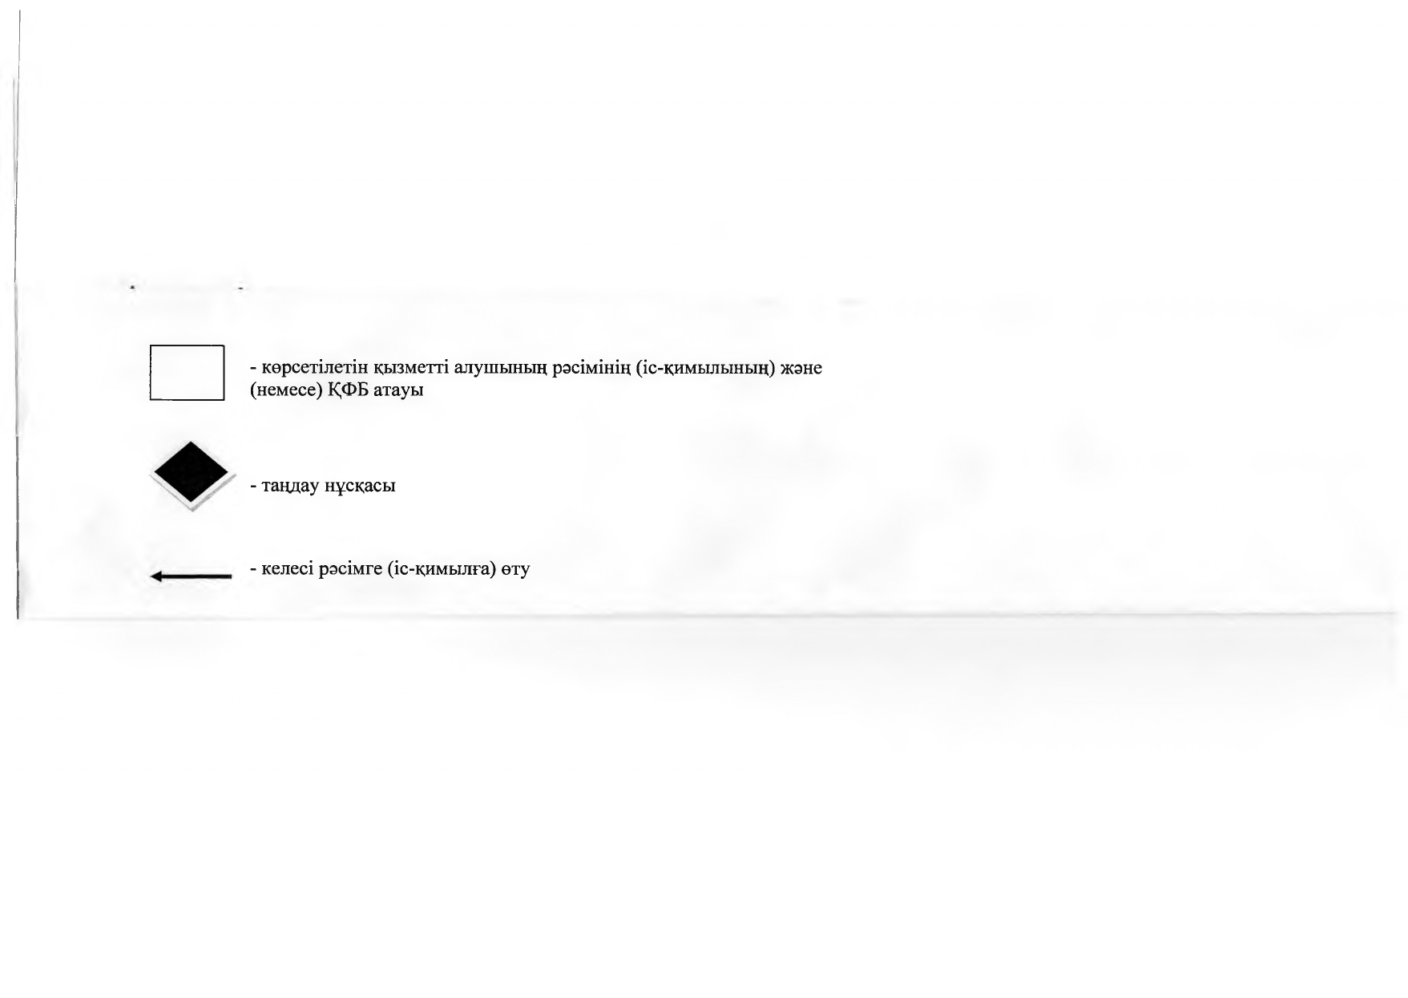

      *ҚФБ – құрылымдық-функционалдық бірлік көрсетілетін қызметті берушінің құрылымдық бөлімшелерінің (қызметкерлерінің) өзара іс-қимылы

|  |  |
| --- | --- |
|  | Оңтүстік Қазақстан облысы әкімдігінің 2016 жылғы "14" наурыз № 57 қаулысына 4- қосымша |

**"Агроөнеркәсіптік кешен саласындағы дайындаушы ұйымдарды аккредиттеу" мемлекеттік көрсетілетін қызметінің регламенті**

**1. Жалпы ережелер**

      1. "Агроөнеркәсіптік кешен саласындағы дайындаушы ұйымдарды аккредиттеу" мемлекеттік көрсетілетін қызметі (бұдан әрі - мемлекеттік көрсетілетін қызмет) "Түркістан облысының ауыл шаруашылығы басқармасы" мемлекеттік мекемесімен (бұдан әрі - көрсетілетін қызметті беруші) ұсынылады.  
      Ескерту. 1-тармаққа өзгерістер енгізілді - Түркістан облысы әкiмдiгiнiң 23.05.2019 № 103 қаулысымен (алғашқы ресми жарияланған күнінен кейін күнтізбелік он күн өткен соң қолданысқа енгізіледі).  
      2. Мемлекеттік көрсетілетін қызмет нысаны: қағаз түрінде.  
      3. Мемлекеттік қызметті көрсету нәтижесі – агроөнеркәсіптік кешен саласындағы дайындаушы ұйымдар тізбесіне қосу және оны Түркістан облысы әкімдігінің интернет-ресурсында орналастыру.  
      Мемлекеттік қызметті көрсету нәтижесін ұсыну нысаны – агроөнеркәсіптік кешен саласындағы дайындаушы ұйымдар тізбесін көрсетілетін қызметті берушінің интернет-ресурстарында орналастыру.  
      Ескерту. 3-тармаққа өзгерістер енгізілді - Түркістан облысы әкiмдiгiнiң 23.05.2019 № 103 қаулысымен (алғашқы ресми жарияланған күнінен кейін күнтізбелік он күн өткен соң қолданысқа енгізіледі).

**2. Мемлекеттік қызмет көрсету процесінде көрсетілетін қызмет берушінің құрылымдық бөлімшелерінің (қызметкерлерінің) іс-қимыл тәртібін сипаттау**

      4. Мемлекеттік қызмет көрсету бойынша рәсімді (іс-қимылдарды) бастауға қызмет алушының өтініші негіздеме болады.  
      5. Мемлекеттік көрсетілетін қызмет үдерісінің құрамына кіретін әрбір рәсімнің (іс-қимылдың) мазмұны, ұзақтығы және олардың орындалу дәйектілігі, оның ішінде барлық рәсімдердің өту кезеңдері:  
      1) көрсетілетін қызметті алушы көрсетілетін қызметті берушіге Қазақстан Республикасы Ауыл шаруашылығы министрінің 2015 жылғы 16 қарашадағы № 9-3/1001 бұйрығымен бекітілген "Агроөнеркәсіптік кешен саласындағы дайындаушы ұйымдарды аккредиттеу" мемлекеттік көрсетілетін қызметі стандартының (бұдан әрі-Стандарт) 1-қосымшасына сәйкес өтініш тапсырады;  
      2) көрсетілетін қызметті берушінің кеңсе қызметкері түскен құжаттарды тіркейді және 15 минут ішінде көрсетілетін қызметті беруші басшылығының қарауына жолдайды;  
      3) көрсетілетін қызметті берушінің басшылығы құжаттарды қарап болған соң, 15-минут ішінде жауапты орындаушыны айқындайды;  
      4) көрсетілетін қызметті берушінің жауапты орындаушысы барлық қажетті құжаттарды тексеріп, Стандарттың 4-тармағымен белгіленген мерзімде мемлекеттік көрсетілетін қызмет нәтижесін дайындайды.

**3. Мемлекеттік қызмет көрсету процесінде көрсетілетін қызмет берушінің құрылымдық бөлімшелерінің (қызметкерлерінің) өзара іс-қимыл тәртібін сипаттау**

      6. Мемлекеттік қызмет көрсету процесіне қатысатын көрсетілетін қызметті берушінің құрылымдық бөлімшелерінің (қызметкерлерінің) тізбесі:  
      1) көрсетілетін қызметті берушінің кеңсе қызметкері;  
      2) көрсетілетін қызметті берушінің басшылығы;  
      3) көрсетілетін қызметті берушінің жауапты орындаушысы.  
      7. Әрбір рәсімнің (іс-қимылдың) ұзақтығы, құрылымдық бөлімшелер (қызметкерлер) арасындағы рәсімдердің орындалу мерзімі көрсетілген сипаттама осы регламенттің 2 бөлімі 5-тармағында келтірілген.

**4. Халыққа қызмет көрсету орталығымен және (немесе) өзге де көрсетілетін қызметті берушілермен өзара іс-қимыл тәртібін, сондай-ақ мемлекеттік қызмет көрсету процесінде ақпараттық жүйелерді пайдалану тәртібін сипаттау**

      8. Мемлекеттік қызмет көрсету бизнес-процестерінің анықтамалығы осы регламенттің қосымшасында бейнеленген.

|  |  |
| --- | --- |
|  | "Агроөнеркәсіптік кешен саласындағы дайындаушы ұйымдарды аккредиттеу" мемлекеттік көрсетілетін қызметінің регламентіне қосымша |

**Мемлекеттік қызмет көрсету бизнес-процестерінің анықтамалығы**

|  |  |  |
| --- | --- | --- |
| 1 | 2 | 3 |
|  |  |  |
| Көрсетілетін қызметті берушінің кеңсе қызметкері | Көрсетілетін қызметті берушінің басшылығы | Көрсетілетін қызметті берушінің жауапты орындаушысы |
| Түскен құжаттарды тіркейді және 15-минут ішінде көрсетілетін қызметті беруші басшылығының қарауына жолдайды. | Құжаттарды қарап болған соң 15-минут ішінде жауапты орындаушыны айқындайды. | Барлық қажетті құжаттарды тексеріп, Стандарттың 4-тармағымен белгіленген мерзімде мемлекеттік көрсетілетін қызмет нәтижесін дайындайды. |

© 2012. Қазақстан Республикасы Әділет министрлігінің «Қазақстан Республикасының Заңнама және құқықтық ақпарат институты» ШЖҚ РМК